Проект вносится
Администрацией города
(редакция от 21.01.2026)

МУНИЦИПАЛЬНОЕ ОБРАЗОВАНИЕ
ГОРОДСКОЙ ОКРУГ СУРГУТ
ХАНТЫ-МАНСИЙСКОГО АВТОНОМНОГО ОКРУГА - ЮГРЫ

ДУМА ГОРОДА СУРГУТА

РЕШЕНИЕ

«___»______________20__ г. № _________

О внесении изменений
в решение Думы города
от 26.12.2017 № 206-VI ДГ
«О Правилах благоустройства
территории города Сургута»

В соответствии с федеральными законами от 06.10.2003 № 131-ФЗ
«Об общих принципах организации местного самоуправления в Российской Федерации», от 31.07.2020 № 247-ФЗ «Об обязательных требованиях в Российской Федерации», статьей 31 Устава муниципального образования городской округ Сургут Ханты-Мансийского автономного округа – Югры, постановлением Главы города от 11.02.2022 № 25 «Об утверждении порядка установления и оценки применения обязательных требований, устанавливаемых муниципальными нормативными правовыми актами» Дума города РЕШИЛА:

- Внести в решение Думы города от 26.12.2017 № 206-VI ДГ
«О Правилах благоустройства территории города Сургута» (в редакции от 24.12.2025 № 952-VII ДГ) следующие изменения:
1) часть 3 статьи 2 приложения к решению изложить в следующей редакции:
«3. К объектам благоустройства относятся территории различного функционального назначения, на которых осуществляется деятельность по благоустройству, в том числе:
1) детские площадки, спортивные и другие площадки отдыха и досуга;
2) площадки для выгула и дрессировки собак;
3) площадки автостоянок;
4) улицы, дороги, внутриквартальные проезды и тротуары;
5) парки, скверы, иные зеленые зоны;
6) площади, набережные и другие территории;
7) технические зоны транспортных, инженерных коммуникаций, водоохранные зоны;
8) контейнерные площадки и площадки для складирования отдельных групп коммунальных отходов.»;
2) статью 2 приложения к решению дополнить частью 4 следующего содержания:
«4. Элементы благоустройства подразделяются на следующие виды:
1) архитектурные детали и конструктивные элементы фасадов, в том числе цоколь, стилобат, карниз, парапет, выступы, колонны, пилястры, пилоны, столбы, полуколонны, балконы, лоджии, эркеры, фронтон, окна, витрины, входы, входные группы, элементы входов и входных групп (включая архитектурный проем, дверные конструкции, пандус, навес, козырек, лестница, ступени, ограждение, приямок), ворота;
2) аттракционы (не обладающие признаками капитальности);
3) водные устройства, не обладающие признаками капитальности, в том числе фонтаны, фонтанные комплексы, питьевые фонтанчики, бюветы, декоративные водоемы;
4) временные элементы благоустройства: элементы благоустройства, размещаемые на ограниченный временной период;
5) декоративные устройства: устройства для вертикального озеленения и цветочного оформления (в том числе шпалера, трельяж, перголы), вазоны, цветочницы;
6) некапитальные объекты: гараж, туалет, навесы, беседки, остановочные павильоны (остановочные комплексы без торговой площади (автопавильоны), пункты взимания платы, плоскостные сооружения, открытые сценические комплексы (открытые сцены и эстрады), не являющиеся частями зданий, строений, сооружений;
7) нестационарные торговые объекты: павильон, киоск, остановочные комплексы с торговой площадью (автопавильоны), торговый автомат, передвижные (мобильные) сооружения (автолавки, автоприцепы, автофургоны, торговые тележки, торговые палатки, лотки и иные специальные приспособления), летнее кафе, сооружения в виде натяжных на сборном каркасе тентов для сезонной торговли;
8) оборудование: уличная мебель (в том числе скамьи, скамейка-качели, диван, стол, качели, софа) часы, почтовые ящики, детское игровое оборудование (в том числе качели, горки, качалки, карусели, песочницы, детские игровые комплексы, городки, песочный дворик, теневой навес, счеты, домик, лабиринт), спортивное оборудование (в том числе бревно, канат, перекладина, баскетбольный щит, стол для настольного тенниса, тренажеры, турники, брусья, гимнастическая стенка, гимнастический комплекс, скамья с упором, спортивная трибуна, стенка для перелезания, детский спортивный комплекс, комплекс спортивного оборудования, спираль, рукоход, лиана, сетка «Пирамида», спортивные ворота, рампа, рельс), инженерное и техническое оборудование фасадов зданий, строений, сооружений (в том числе наружные блоки систем кондиционирования и вентиляции, вентиляционные трубопроводы, вентиляционные решетки, декоративные решетки, антенны (не являющиеся сооружением), видеокамеры наружного наблюдения, водосточные трубы, маркизы, защитные решетки), коммунально-бытовое оборудование (в том числе контейнеры, урны, наземные блоки систем кондиционирования и вентиляции, контейнерные шкафы);
9) объекты для размещения информации, информационные конструкции, в том числе вывески, пилоны автозаправочных станций, указатели, меню, знаки адресации;
10) объекты, предназначенные для организации дорожного движения, в том числе дорожные знаки, светофоры дорожные, устройства для регулирования дорожного движения, направляющие устройства (сигнальный столбик, тумба, направляющий островок, островок безопасности);
11) ограждения, в том числе ограждение декоративное, защитное удерживающее (пешеходное), приствольное, приствольная решетка шлагбаум, парапет;
12) опоры, в том числе опора дорожного знака, опора стационарного электрического освещения;
13) планировочное устройство: в том числе проезжая часть, велосипедная дорожка, сопряжения поверхностей (отмостка, бортовой камень, пандус, лестница, пешеходный мостик), озеленение (цветник, газон, рядовые и групповые посадки), пешеходные коммуникации (тротуар, аллея, дорожка, тропинка);
14) покрытия, в том числе грунтовое покрытие, газонное покрытие, асфальтовое покрытие, мощение, полимерные покрытия, щебеночное покрытие, песчано-гравийное покрытие, плиточное покрытие;
15) произведения монументально-декоративного искусства (не обладающие признаками капитальности): памятник, памятный знак, стела, обелиск, бюст, триумфальная арка, триумфальная колонна, городская скульптура, не связанная с увековечиванием памяти (не носит мемориальный характер), статуя, мемориальная доска, рисунок, роспись, мозаика;
16) растительный компонент, в том числе дерево, кустарник, травянистое растение, лиана, цветы;
17) рекламные конструкции, в том числе щит, электронное табло, проекционное и иное предназначенное для проекции рекламы (в том числе, афишный стенд, тумба, ситиборд, биллборд, суперсайт, стела, пилон);
18) устройства наружного освещения и подсветки, в том числе объекты, предназначенные для освещения автомобильных дорог, устройства электроснабжения установок наружного освещения, включая питающие и распределительные линии, пункты питания, устройства защиты, зануления и заземления, осветительные приборы, устройства крепления осветительных приборов и воздушных электрических линий наружного освещения: опоры, кронштейны, тросовые растяжки, траверсы и прочее, устройства управления установками наружным освещением;
19) элементы декора фасадов зданий, строений, сооружений, в том числе барельефы, горельефы, розетки, руст, наличники, тяги оконные, подоконные плиты, замковые камни, оконные и дверные обрамления, металлодекор, отделка фасадов (штукатурка, облицовка, окраска),
20) различные виды оборудования и оформления, в том числе фасадов зданий, строений, сооружений (включая элементы монументально-декоративного и художественно-декоративного оформления, художественные композиции (инсталляции), художественные изображения, выполненные в различных техниках (методом графики, граффити, мозаик, муралов, мультимедиа (цифровых) художественных изображений);
21) элементы оформления населенного пункта к мероприятиям местного, регионального, всероссийского и международного значения.»;
3) приложение к решению дополнить статьёй 2¹ следующего содержания:
«Статья 2¹. Определение границ прилегающих территорий
1. Границы прилегающих территорий устанавливаются дифференцированно для зданий, домовладений, сооружений, нестационарных объектов, строительных площадок, земельных участков, предназначенных для индивидуального жилищного строительства, гаражных кооперативов, садоводческих и огороднических некоммерческих товариществ, в соответствии с порядком, установленным Законом Ханты-Мансийского автономного округа - Югры от 22.12.2018 № 116-оз «Об отдельных вопросах, регулируемых правилами благоустройства территорий муниципальных образований Ханты-Мансийского автономного округа – Югры, и о порядке определения границ прилегающих территорий» (с изменениями и дополнениями) (далее – Закон № 116-оз), в соответствии с муниципальным правовым актом Администрации города.
2. Подготовка проектов схем границ прилегающих территорий и их утверждение, внесение в них изменений осуществляется Администрацией города Сургута.
3. Границы прилегающих территорий устанавливаются по периметру зданий, строений, сооружений и земельных участков на минимальном расстоянии в следующих значениях:
1) для нежилых зданий, сооружений, строений, земельный участок под которыми не образован или образован по границам таких объектов, в случае, если иное не установлено настоящей статьей – 5 м;
2) для отдельно стоящих некапитальных строений, сооружений – 2 м;
3) для индивидуальных жилых домов и садовых домов – 2 м от границы земельного участка;
4) для промышленных объектов – 5 м от границы земельного участка;
5) для земельных участков, за исключением случаев, указанных в пунктах 1- 4 части 3 настоящей статьи – 3 м от границы земельного участка.
4. Устанавливаемые границы прилегающих территорий, образованных с учетом требований части 3 настоящей статьи, являются предварительными и корректируются с учетом всех условий, указанных в Законе № 116-оз, а также части 5 настоящей статьи.
5. Границы прилегающей территории определяются с учетом следующих ограничений и правил:
1) в случае наложения границ прилегающих территорий границы прилегающих территорий устанавливаются на равном удалении от объектов с прилегающими территориями, если иное не определено соглашением собственников объектов. В случае если право владения и (или) пользования объектом предоставлено иному законному владельцу, указанное в настоящем пункте соглашение заключается указанным лицом, за исключением случаев, если при предоставлении прав владения и (или) пользования не было установлено иное;
2) в случае если объект с прилегающей территорией граничит с территориями, имеющими охранные, санитарно-защитные зоны, зоны охраны объектов культурного наследия, водоохранные зоны, устанавливаемые в соответствии с законодательством Российской Федерации, границы прилегающей территории такого объекта определяются до границ установленных зон, но не более значения расстояния, установленного в настоящей статьи;
3) если в соответствии с указанными в настоящей статьи расстояниями граница прилегающей территории устанавливается на проезжей части, тогда такая граница рассчитывается до ближайшего края проезжей части, а в случаях наличия проезда, сопровождающего основную проезжую часть дороги – не далее бортового камня, разделяющего проезжую часть и пешеходную коммуникацию.»;
4) часть 2 статьи 4 приложения к решению изложить в следующей редакции:
«2. Порядок проведения земляных работ, связанный со строительством, реконструкцией и ремонтом коммуникаций и объектов, не требующих получения разрешения на строительство, разрытием грунта, вскрытием дорожных и других искусственных покрытий (перечень объектов, не требующих получения разрешения на строительство на территории ХМАО – Югры, определён постановлением Правительства ХМАО – Югры) на территории города предусмотрен настоящей статьей и определяет требования к обустройству и содержанию строительных площадок, осуществлению контроля за соблюдением сроков выполнения работ, а также восстановлением нарушенного состояния объектов благоустройства после завершения земляных работ.»;
5) в части 3 статьи 4 приложения к решению слова «производство земляных работ» заменить словами «осуществление земляных работ»;
6) в части 5 статьи 4 приложения к решению слова «производство земляных работ» заменить словами «осуществление земляных работ»;
7) в части 7 статьи 4 приложения к решению слово «производства» заменить словом «осуществления»;
8) в абзаце первом части 8 статьи 4 приложения к решению слова «производства земляных работ» заменить словами «осуществления земляных работ»;
9) в пункте 2 части 8 статьи 4 приложения к решению слово «производстве» заменить словом «осуществлении»;
10) в пункте 3 части 8 статьи 4 приложения к решению слово «производство» заменить словом «осуществление»;
11) в части 10 статьи 4 приложения к решению слова «При производстве» заменить словами «При осуществлении»;
12) в части 10 статьи 4 приложения к решению слова «производство работ» заменить словами «осуществление земляных работ»;
13) в части 12 статьи 4 приложения к решению слова «Производство земляных работ» заменить словами «Осуществление земляных работ»;
14) в абзаце втором части 13 статьи 4 приложения к решению слова «производящей земляные работы» заменить словами «осуществляющей земляные работы»;
15) часть 14 статьи 4 приложения к решению изложить в следующей редакции:
«14. Должностное лицо, ответственное за осуществление земляных работ, обязано выполнять технические условия, согласованные в целях получения разрешения на осуществление земляных работ в соответствии с муниципальным правовым актом.»;
16) в абзаце первом части 20 статьи 4 приложения к решению слово «производстве» заменить словом «осуществлении»;
17) в пункте 1 части 20 статьи 4 приложения к решению слова «производство земляных работ» заменить словами «осуществление земляных работ»;
18) в части 21 статьи 4 приложения к решению слова «производства земляных работ» заменить словами «осуществления земляных работ»;
19) в абзаце первом части 23 статьи 4 приложения к решению слова «производства земляных работ» заменить словами «осуществления земляных работ»;
20) в пункте 6 части 23 статьи 4 приложения к решению слово «производстве» заменить словом «осуществлении»;
21) в пункте 9 части 23 статьи 4 приложения к решению слова «производстве земляных работ» заменить словами «осуществлении земляных работ»;
22) в части 25 статьи 4 приложения к решению слово «производства» заменить словом «осуществления»;
23) в части 27 статьи 4 приложения к решению слова «проведение земляных работ» заменить словами «осуществление земляных работ»;
24) часть 29 статьи 4 приложения к решению изложить в следующей редакции:
«29. Работы по восстановлению благоустройства выполняют организации, получившие разрешение на осуществление земляных работ.»;
25) в абзаце первом части 30 статьи 4 приложения к решению слово «производстве» заменить словом «осуществлении»;
26) в пункте 2 части 30 статьи 4 приложения к решению слово «дарнита» заменить словом «дорнита»;
27) часть 32 статьи 4 приложения к решению изложить в следующей редакции:
«32. Осуществление земляных работ по истечении срока действия разрешения, выданного департаментом архитектуры и градостроительства Администрации города застройщику работ в соответствии с муниципальным правовым актом, является нарушением порядка осуществления земляных работ, за исключением аварийно-восстановительных работ на инженерных коммуникациях. В данном случае лицо, являющееся заказчиком на осуществление работ либо владельцем коммуникаций, несёт ответственность в соответствии с действующим законодательством.»;
28) статью 11 приложения к решению дополнить частью 21 следующего содержания:
«21. На ограждениях запрещается размещение рекламной продукции, информации, объявлений.»;
29) часть 2 статьи 15 приложения к решению дополнить абзацем следующего содержания:
«Не допускается размещение и эксплуатация наружной рекламы на инженерных сетях и коммуникациях, в охранных зонах инженерных сетей и коммуникаций без согласия собственников и правообладателей инженерных сетей и коммуникаций.»;
30) в части 2 статьи 18 приложения к решению слова «Правилами землепользования и застройки на территории города Сургута» заменить словами «Единым документом территориального планирования
и градостроительного зонирования муниципального образования городской округ Сургут Ханты-Мансийского автономного округа – Югры»;
31) в абзаце первом части 3 статьи 18 приложения к решению слова «в порядке, установленном Правительством Российской Федерации» заменить словами «в соответствии с муниципальным правовым актом Администрации города»;
32) часть 3 статьи 18 приложения к решению дополнить абзацем следующего содержания:
«При внесении изменений во внешний облик существующих зданий, строений, сооружений и выступающих их частей выполняется комплексное единое архитектурное решение (в том числе в части размеров, формы, материала оборудования и колористического решения).
33) в пункте 6 части 16 статьи 18 приложения к решению слова «на фасадах» исключить;
34) часть 16 статьи 18 приложения к решению дополнить пунктами 11, 12 следующего содержания:
«11) размещение информационных конструкций, указанных в пункте 3 части 4 статьи 1 приложения 3 к Правилам на фасадах при отсутствии отделки фасада;
12) размещение информационных конструкций, указанных в пункте 3 части 4 статьи 1 приложения 3 к Правилам на фасадах если изменение фасада (архитектурно-градостроительного облика объекта капитального строительства), в том числе обустройство, переустройство входных групп не согласовано с департаментом архитектуры и градостроительства Администрации города.»;
35) часть 17 статьи 18 приложения к решению дополнить абзацем следующего содержания:
«Фасады не должны иметь видимых повреждений строительной части, декоративной отделки и инженерных элементов и должны поддерживаться в надлежащем эстетическом состоянии.»;
36) пункт 2 части 5 статьи 19 приложения к решению изложить в следующей редакции:
«2) площадки размещают удаленными от жилых домов, детских игровых и спортивных площадок, зданий и игровых, прогулочных и спортивных площадок организаций воспитания и обучения, отдыха и оздоровления детей и молодежи на расстоянии не менее 20 метров, но не более 100 метров; до территорий медицинских организаций - не менее 25 метров. Допустимо уменьшение данного расстояния, но не более чем на 25%. Площадки размещают удалёнными от границ земельных участков на территории дачных и садоводческих кооперативов на расстояние не менее 20 метров. Территория площадки должна примыкать к проездам, но не мешать проезду транспорта. При обособленном размещении площадки (вдали от проездов) предусматривается возможность удобного подъезда транспорта для очистки контейнеров и наличия разворотных площадок (12 м x 12 м);»;
37) в пункте 5 части 5 статьи 19 приложения к решению после слов «контейнеры закрытого типа» добавить слова «, рекомендуемые ограждающие конструкции контейнеров закрытого типа представлены в приложении 11 к настоящим Правилам»;
38) абзац первый части 2 статьи 37 приложения к решению изложить в следующей редакции:
«При въезде на строительную площадку или на участок по ремонту инженерных коммуникаций должны быть установлены информационные щиты паспорта объекта строительства. Строительная площадка и информационные щиты паспорта объекта строительства должны быть освещены в тёмное время суток. Требования к информационному щиту паспорта объекта строительства, а также рекомендуемый стиль паспорта объекта строительства отображён в приложении 12 к настоящим Правилам.»;
39) часть 3 статьи 37 приложения к решению изложить в следующей редакции:
«3. Строительные площадки (при строительстве, реконструкции, капитальном ремонте объектов, за исключением линейных объектов) ограждаются по всему периметру плотным сплошным ограждением, предотвращающим попадание посторонних лиц на строительную площадку.
Рекомендуемые виды ограждений строительных площадок, отображены в приложении 13 к настоящим Правилам.
Строительство и реконструкция объектов капитального строительства без сплошного ограждения запрещается.
Параметры ограждающих конструкций строительных площадок должны соответствовать установленным требованиям действующих ГОСТ.
Запрещается наличие в ограждениях проемов, кроме ворот и калиток, контролируемых в течение рабочего времени и запираемых после его окончания.
На элементах и деталях ограждений не допускается наличие острых кромок, заусенцев и неровностей, которые могут стать причиной травматизма. Лицевая сторона ограждения строительной площадки должна иметь чистую поверхность.
Ограждение должно быть окрашено в один цветовой тон, за исключением декоративного оформления ограждения строительной площадки.
Высота ограждения территории строительных площадок должна быть – 2,0 м.
В тех случаях, когда строящийся объект располагается вдоль улиц, проездов, проходов, в местах движения пешеходов, ограждение должно иметь козырёк и деревянный тротуар под козырьком (рисунок 11 приложения 13 к настоящим Правилам). Ширина настила пешеходного тротуара должна быть не менее 70 см. Козырёк должен выдерживать действие снеговой нагрузки, а также нагрузки от падения одиночных мелких предметов. В зимнее время защитный козырек и тротуар должен регулярно очищаться от снега.
В случае примыкания настила пешеходного тротуара непосредственно к дороге тротуар должен быть оборудован перилами с установкой защитного экрана со стороны проезжей части высотой не менее 1,0 м. (рисунок 12 приложения 13 к настоящим Правилам).
Содержание ограждений, козырьков, тротуаров, включая удаление мусора, осуществляется организациями, производящими строительные работы.
Ограждение строительной площадки изготавливается из железобетонных заборных плит, оцинкованного профнастила либо плитных материалов: ДСП (древесно-стружечная плита), ДВП (древесно-волокнистая плита), МДФ (многослойная древесно-волокнистая плита) и OSB (ориентированно-стружечная плита). Материалы следует применять высокого качества, прочные, имеющие эстетичный внешний вид. Дефектами, сказывающимися на эстетическом виде ограждения, являются:
- наличие изломов, помятостей, острых кромок, заусенцев и неровностей;
- наличие загрязнения на поверхности ограждения, в том числе наличие грязевых подтеков и пятен;
- наличие граффити (изображений, рисунков, надписей, нанесенных красками, аэрозолями, спреями, чернилами), а также наличие надписей и рисунков, нацарапанных на штукатурке и/или облицовке ограждения, за исключением случаев, когда граффити и иные рисунки наносятся в рамках конкурсов, проводимых администрацией города Сургута, либо конкурсов, проводимых иными лицами, получившими согласование (разрешение) администрации города Сургута на проведение конкурса.
Ограждения строительных площадок должны содержаться в чистоте, своевременно очищаться и окрашиваться.
На ограждении строительных площадок не допускается размещение несанкционированной рекламы, информации, вывесок, объявлений без согласования с департаментом архитектуры и градостроительства Администрации города.»;
40) в абзаце втором части 6 статьи 37 приложения к решению слова «прилегающей зоны» заменить словами «прилегающей территории»;
41) в части 1 статьи 38 приложения к решению слова «Производство земляных работ» заменить словами «Осуществление земляных работ»;
42) абзац первый части 2 статьи 38 приложения к решению изложить в следующей редакции:
«Зона осуществления работ должна быть ограждена в соответствии с проектной документацией. Ограждения мест, на которых осуществляются земляные работы, должны быть очищены от грязи, промыты, не иметь проёмов (для исключения возможности попадания людей в зону производства работ), повреждённых участков, отклонений от вертикали, посторонних наклеек, объявлений и надписей.»;
43) в части 3 статьи 38 приложения к решению слова «производящими земляные работы» заменить словами «осуществляющими земляные работы»;
44) часть 9 статьи 1 приложения 3 к Правилам дополнить абзацами следующего содержания:
«Информация на вывесках, предназначенная для публичного ознакомления потребителей, должна быть исполнена на русском языке как государственном языке Российской Федерации.
В случаях, предусмотренных законодательством субъектов Российской Федерации, информация на вывесках может быть выполнена на государственных языках республик и (или) иных языках народов Российской Федерации. Также, информация на вывесках может быть выполнена на иностранных языках.
При этом информация, предназначенная для публичного ознакомления потребителей и выполненная на государственных языках республик и (или) иных языках народов Российской Федерации, и (или) на иностранных языках, должна быть идентичной по содержанию информации, а также равнозначной по размещению и техническому оформлению (цвет, тип и размер шрифта).
Тексты на русском и ином языке должны строго соответствовать друг другу. Русский язык, как государственный язык Российской Федерации, в тексте должен стоять на первом месте, иметь приоритет (не должен быть меньше, незаметнее, чем иной язык).
На иностранном языке без перевода можно разместить вывески, иностранные слова на которых являются:
- зарегистрированными товарными знаками, знаками обслуживания – брендами;
- фирменными наименованиями организаций, зарегистрированными в установленном порядке в Едином государственном реестре юридических лиц.»;
45) пункт 1 части 8 статьи 2 приложения 3 к Правилам дополнить абзацем следующего содержания:
«В случае если отсутствует возможность размещения вывесок на глухом фасаде, вывески могут быть размещены на плоскости фасада с остеклением;»;
46) Приложение 10 к Правилам дополнить разделом V согласно приложению 1 к настоящему решению.
47) Правила благоустройства территории города Сургута дополнить приложениями 11, 12, 13 согласно приложениям 2, 3, 4
к настоящему решению.
2. Действие настоящего решения распространяется на вновь устанавливаемые и переустанавливаемые ограждающие конструкции на территории муниципального образования городской округ Сургут.
3. Опубликовать (разместить) настоящее решение в сетевом издании «Официальные документы города Сургута»: DOCSURGUT.RU.
4. Настоящее решение вступает в силу 01 сентября 2026 года.

Председатель Думы города  _______________А.И. Олейников  «_____»_________________2026 | Глава города  ________________ М.Н. Слепов  «_____»_______________2026

СОГЛАСОВАНО
Должность, Ф.И.О. | Подпись  (возможные замечания) | Дата согласования
Управляющий делами Администрации города  И.С. Вербовская |  | Дата вх.  «___.___.___» | Дата исх.  «___.___.___»
Заместитель Главы города  А.А. Фокеев |  | Дата вх.  «___.___.___» | Дата исх.  «___.___.___»
Начальник правового управления  Е.В. Кураева |  | Дата вх.  «___.___.___» | Дата исх.  «___.___.___»
Директор департамента архитектуры и градостроительства  И.А. Сорич |  | Дата вх.  «___.___.___» | Дата исх.  «___.___.___»
Директор департамента городского хозяйства  А.А. Стеценко |  | Дата вх.  «___.___.___» | Дата исх.  «___.___.___»
Начальник управления по вопросам общественной безопасности  Д.Н. Печёнкин |  | Дата вх.  «___.___.___» | Дата исх.  «___.___.___»
Начальник управления инвестиций, развития предпринимательства  и туризма  Е.С. Борисова |  | Дата вх.  «___.___.___» | Дата исх.  «___.___.___»
Руководитель аппарата  Думы города  Е.А. Ануфриева |  | Дата вх.  «___.___.______» | Дата исх.  «___.___.______»

Рассылка:
- Департамент архитектуры и градостроительства;
- Правовое управление;
- Управление инвестиций, развития предпринимательства и туризма.

Исполнитель:
Беленец Оксана Викторовна, специалист-эксперт отдела АХОиРРД ДАиГ
тел.: 8 (3462) 20-25-10 (доб. 36253)
21.01.2026

Приложение 1
к решению Думы города
от _________ № _______

«Раздел V. Рекомендуемые виды декоративных ограждений объектов инженерной инфраструктуры городских сетей газораспределения (ограждения газорапределительных пунктов, площадки крановых узлов и т.п.)

1. Виды декоративных ограждений объектов инженерной инфраструктуры городских сетей газораспределения (рисунки 1 – 3):

Рисунок 1. Декоративное ограждение сетей газораспределения

Рисунок 2. Декоративное ограждение сетей газораспределения

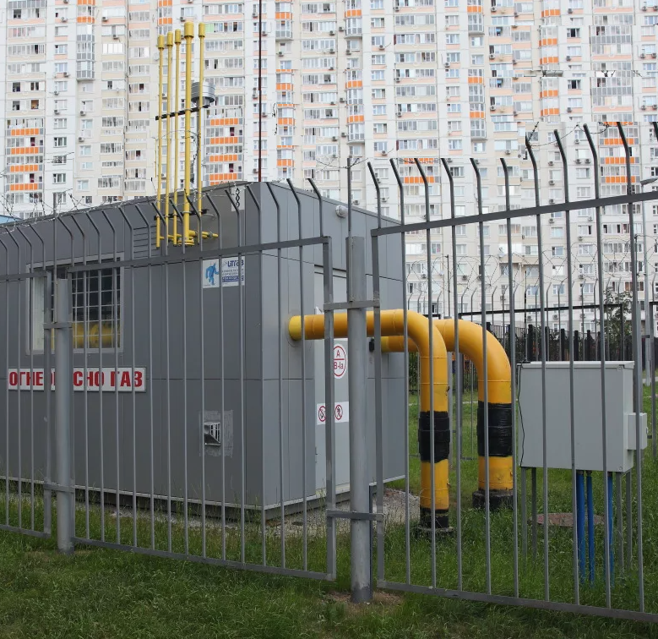
Рисунок 3. Декоративное ограждение сетей газораспределения

2. Материал декоративного ограждения сетей газораспределения - сталь (горячее или холодное цинкование).
3. Цвет декоративного ограждения сетей газораспределения: пыльно-серый (цвета близкие к RAL 7037).

Приложение 2
к решению Думы города
от _________ № _______

«Приложение 11 к Правилам

Требования к ограждающим конструкциям контейнеров закрытого типа

1. Материал ограждающей конструкции:
1) материал обрешетки ограждающей конструкции – сталь (горячее или холодное цинкование);
2) материал ограждающей конструкции – металл, металл имитирущий дерево, дерево.
Не допускается использование профилированного металлического листа.
2. Цвет ограждающей конструкции:
1) цвет обрешетки ограждающей конструкции – базальтово-серый, серая умбра, транспортный серый (цвета близкие к RAL 7012, 7022, 7043);
2) цвет ограждающей конструкции – бледно-коричневый, бежево-коричневый, земельно-коричневый, натуральные цвета дерева (цвета близкие к RAL 8025, 8024, 8028).
3. Рекомендуемые ограждающие конструкции контейнеров закрытого типа (рисунки 1 – 8):

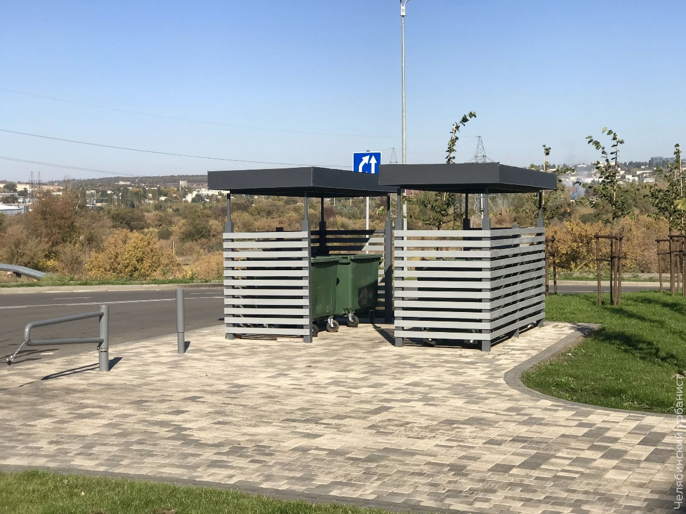
Рисунок 1. Ограждающие конструкции контейнеров закрытого типа
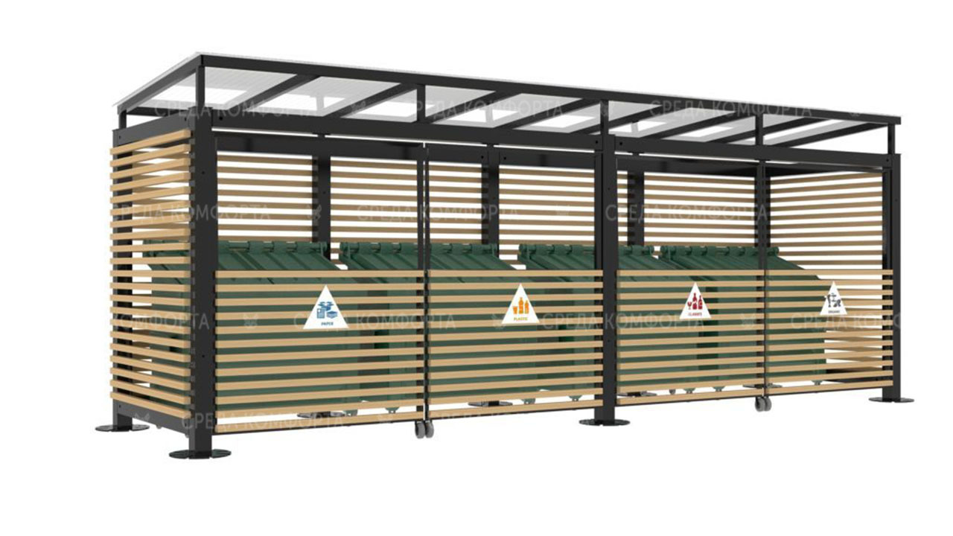
Рисунок 2. Ограждающие конструкции контейнеров закрытого типа

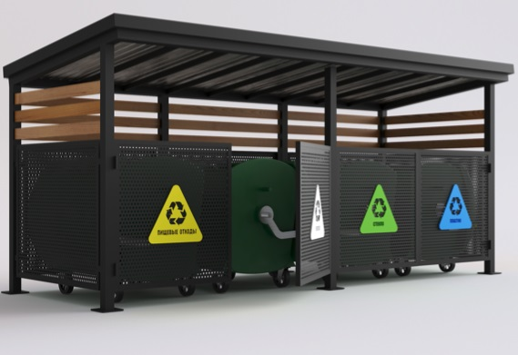
Рисунок 3. Ограждающие конструкции контейнеров закрытого типа
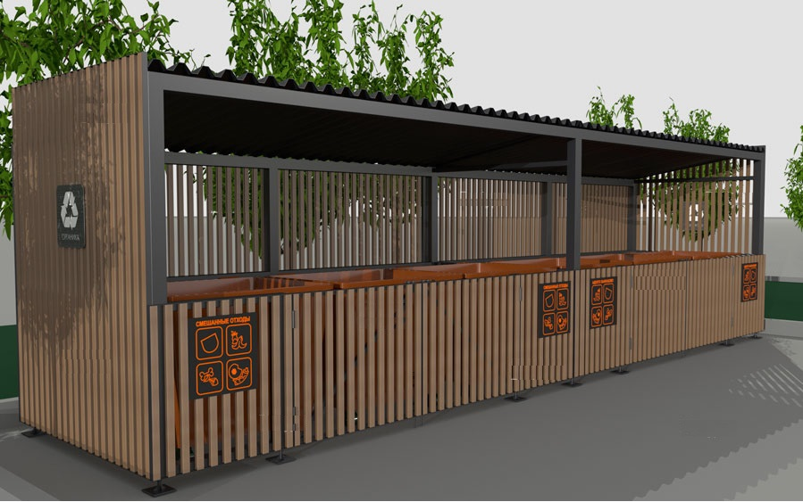
Рисунок 4. Ограждающие конструкции контейнеров закрытого типа

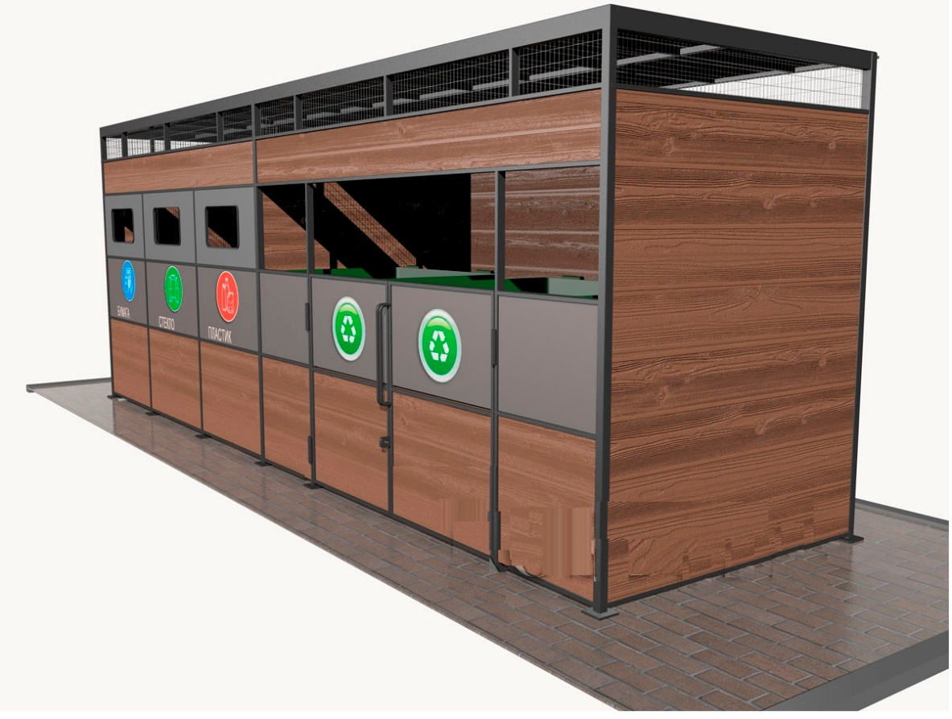
Рисунок 5. Ограждающие конструкции контейнеров закрытого типа
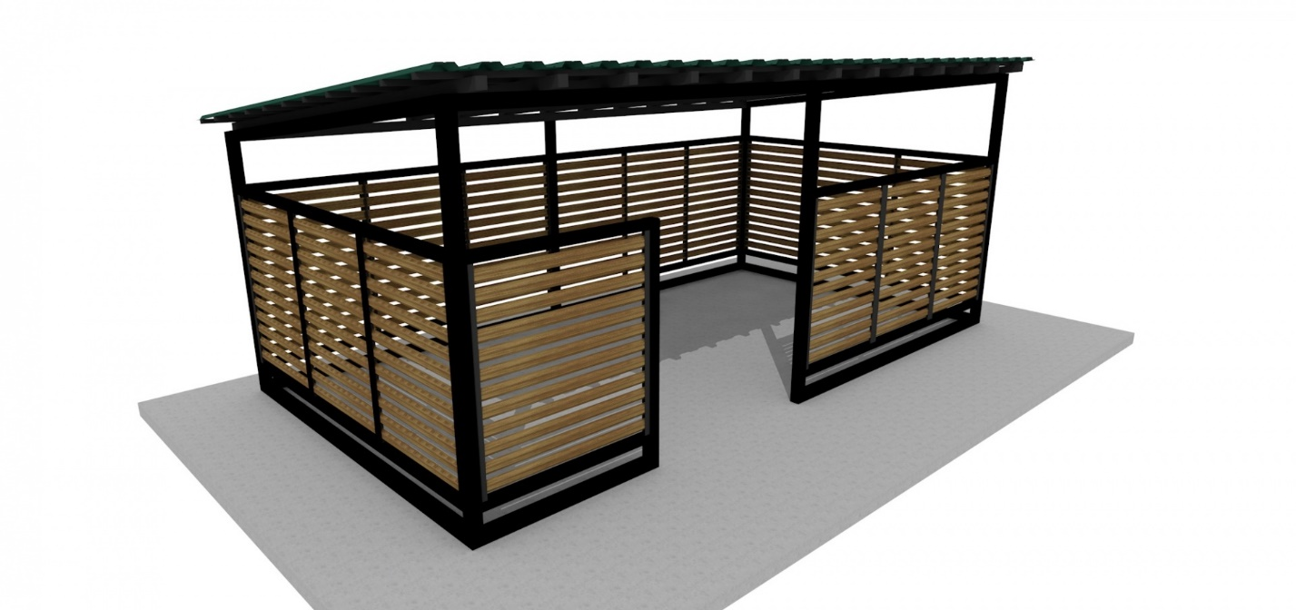
Рисунок 6. Ограждающие конструкции контейнеров закрытого типа

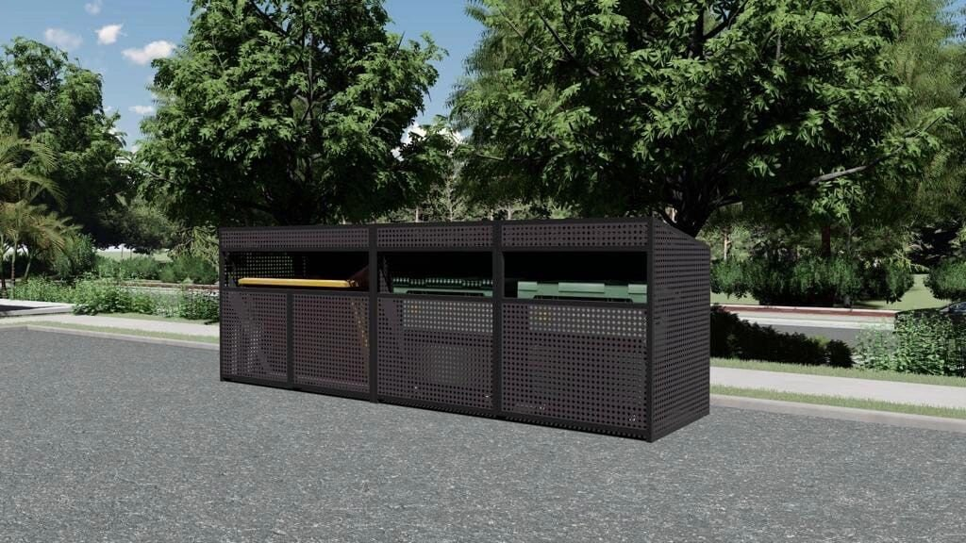
Рисунок 7. Ограждающие конструкции контейнеров закрытого типа
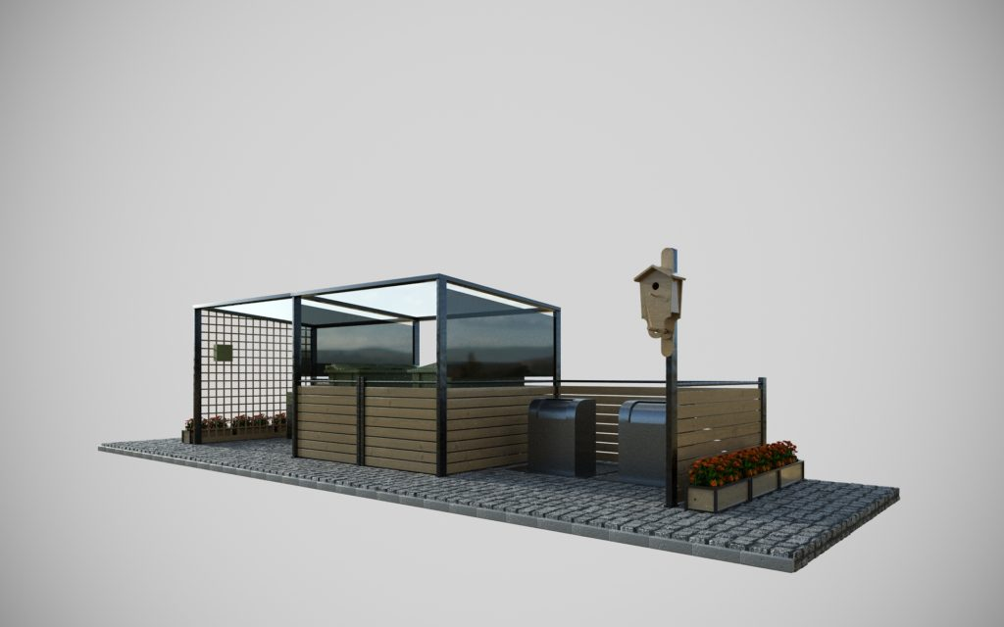
Рисунок 8. Ограждающие конструкции контейнеров закрытого типа

Приложение 3
к решению Думы города
от _________ № _______

«Приложение 12 к Правилам

Требования к информационному щиту паспорта объекта строительства

1. Информационный щит паспорта объекта строительства размещается на строительном ограждении либо на отдельно стоящей конструкции с заглублением в землю при въезде на строительную площадку.
2. Рекомендованные материалы информационного щита паспорта объекта строительства:
1) Пластик ПВХ (поливинилхлорид) толщиной 3-4 мм. Конструкция рамы изготавливается из металла.
2) Баннерная ткань. Баннер крепится верёвками или люверсами, которые продеваются в отверстия в ткани.
3) Композитные панели. Композитный материал помещается между двумя алюминиевыми листами.
3. Размер информационного щита паспорта объекта строительства должен составлять не менее 1м x 1м. К рекомендованным размерам информационных щитов паспорта объекта строительства относятся: 1м х 1,5м; 1,5 х 2м; 2 х 3м.
4. Информационные щиты паспорта объекта строительства устанавливаются с указанием:
- наименования и схемы объекта;
- сроков начала и окончания работ;
- наименования застройщика (технического заказчика), представителя застройщика (технического заказчика) – должностного лица, отвечающего за ведение строительного контроля;
- исполнителя работ (подрядной организации, генеральной подрядной организации) - инициалы, фамилия, должность, номер в национальном реестре специалистов и номера телефонов лица, ответственного за организацию работ по строительству, реконструкции, капитального ремонта, сносу объекта;
- представителя органа государственного строительного надзора или местного самоуправления, курирующего строительство;
- ответственного представителя проектной организации - должностное лицо, отвечающее за ведение авторского надзора, в случаях, когда он выполняется;
- наименования и контактных данных саморегулируемой организации лица, осуществляющего строительство.
Дополнительная информация:
- генеральный план, 3D визуализация объекта;
- план стройки и схема проезда по её территории;
- технико-экономические характеристики строящегося здания;
- схемы движения и места разворота транспорта;
- объект пожарного водоснабжения;
- реквизиты документа, разрешающего проведение строительных работ на стройплощадке;
- информация о программе в рамках которой осуществляется реализация объекта (при наличии).
5. Рекомендуемый стиль информационного щита паспорта объекта строительства (рисунок 1 – 2).
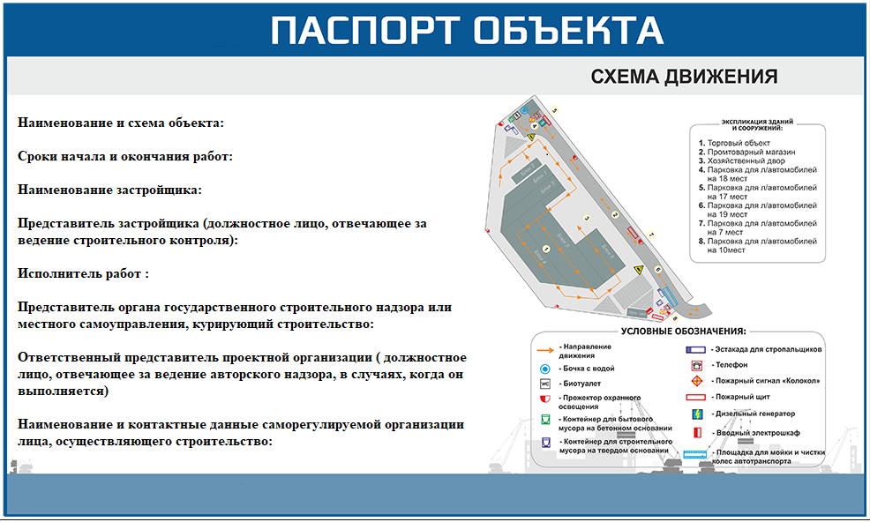
Рисунок 1. Паспорт объекта строительства
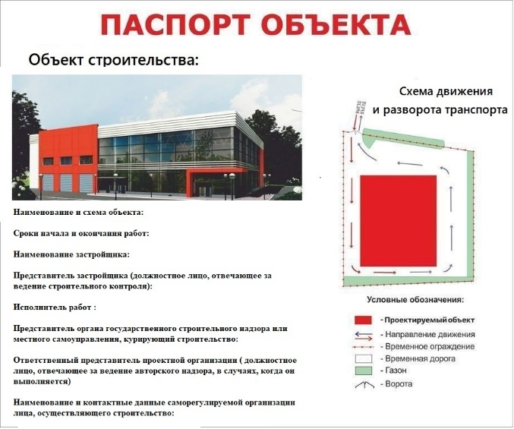
Рисунок 2. Паспорт объекта строительства

Приложение 4
к решению Думы города
от _________ № _______

«Приложение 13 к Правилам

Рекомендуемые виды ограждений строительных площадок

1. Железобетонные заборные плиты (рисунок 1)

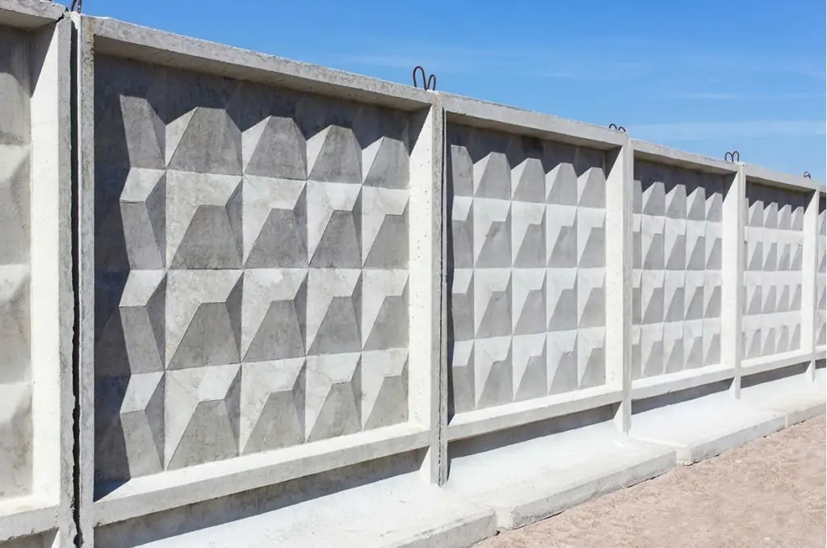
Рисунок 1. Железобетонные заборные плиты

2. Оцинкованный профнастил (рисунки 2 – 3)

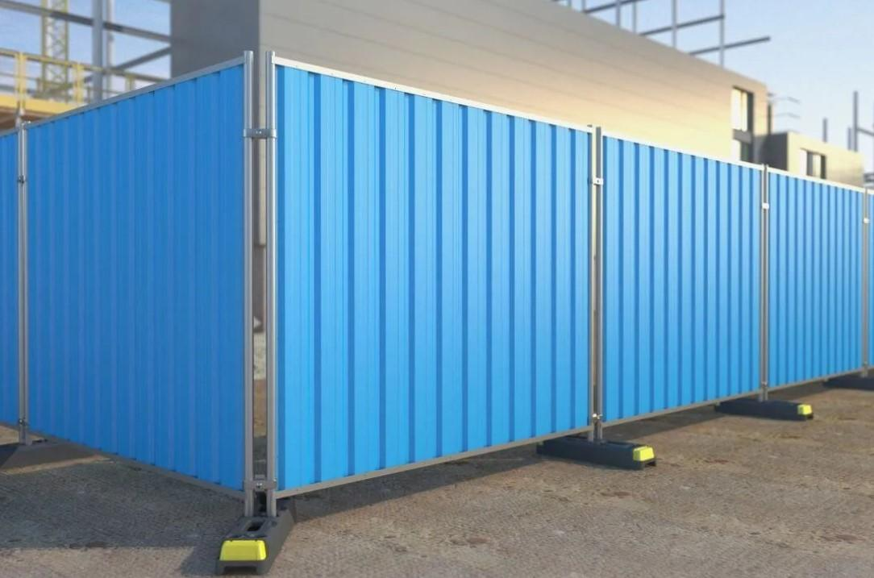
Рисунок 2. Оцинкованный профнастил
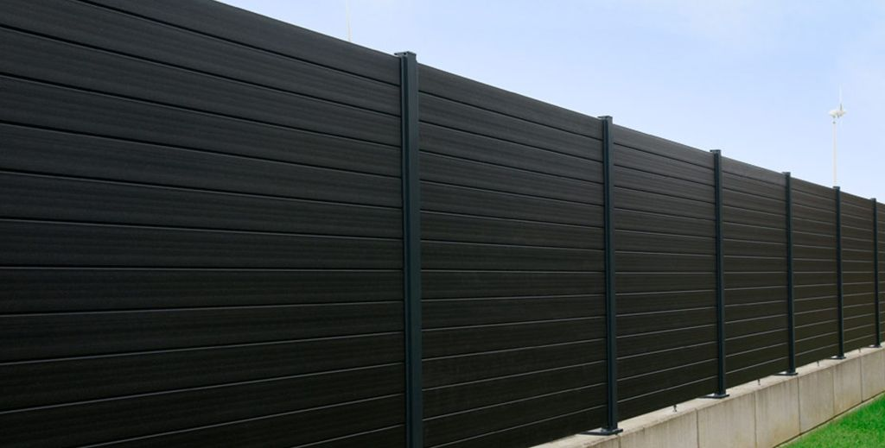
Рисунок 3. Оцинкованный профнастил

3. Плитные материалы: ДСП (древесно-стружечная плита), ДВП (древесно-волокнистая плита), МДФ (многослойная древесно-волокнистая плита) и OSB (ориентированно-стружечная плита) (рисунки 4 – 5)

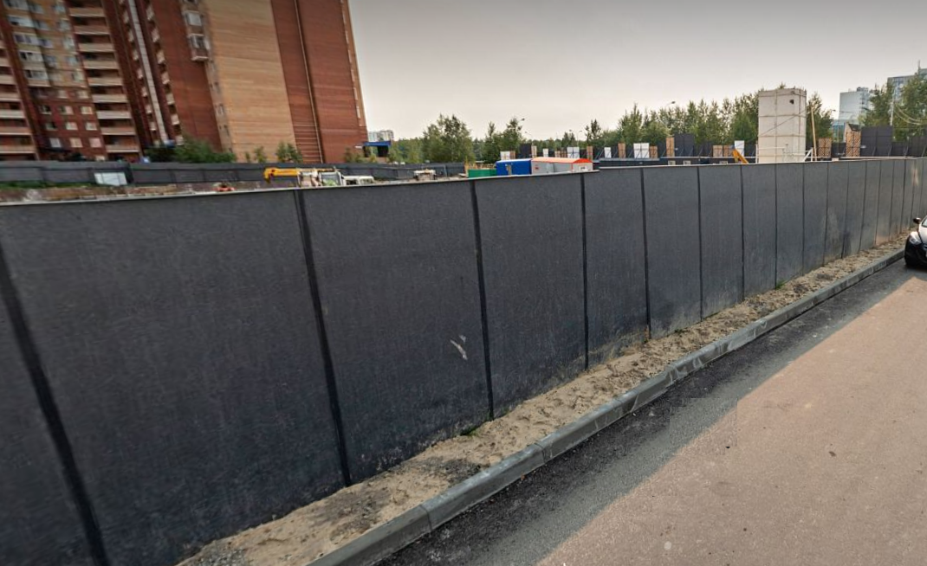
Рисунок 4. Плитные материалы

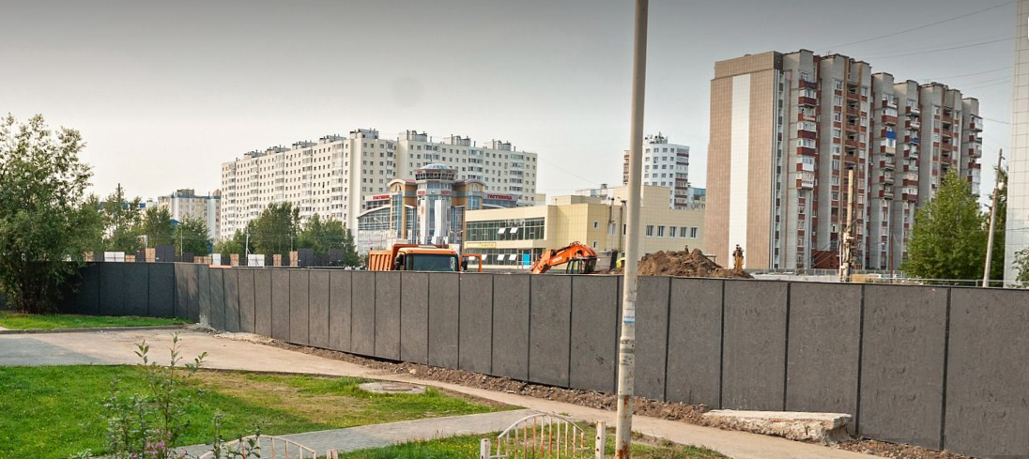
Рисунок 5. Плитные материалы
4. Ограждение с декоративным оформлением (рисунки 6 – 10)

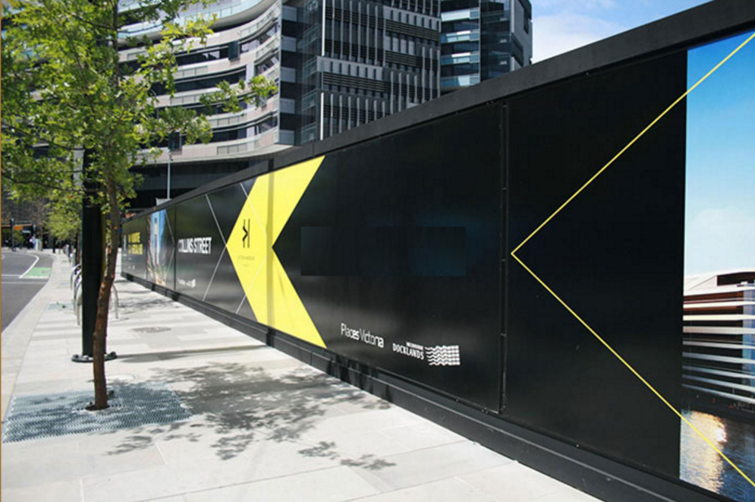
Рисунок 6. Ограждение с декоративным оформлением

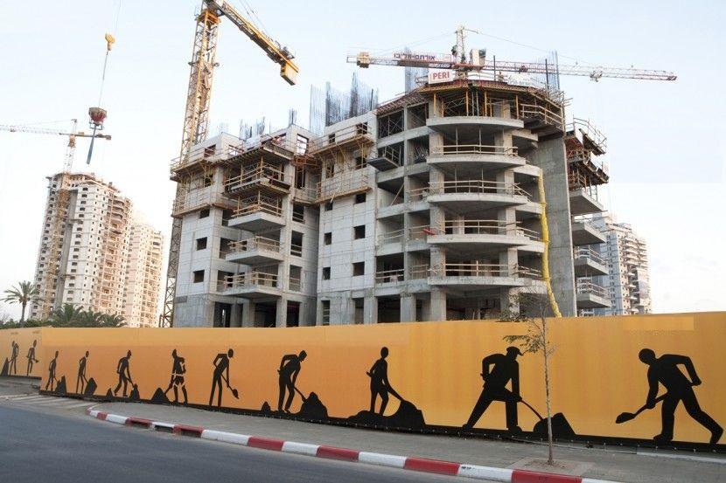
Рисунок 7. Ограждение с декоративным оформлением

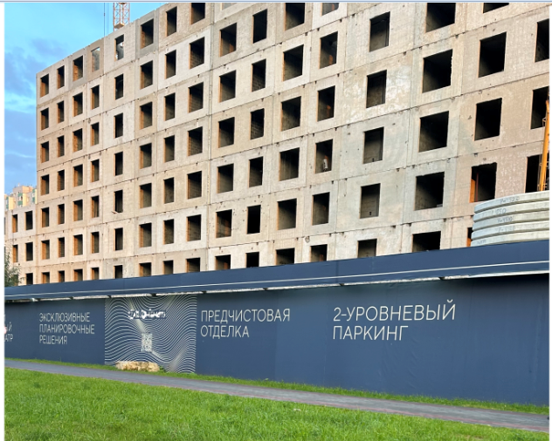
Рисунок 8. Ограждение с декоративным оформлением

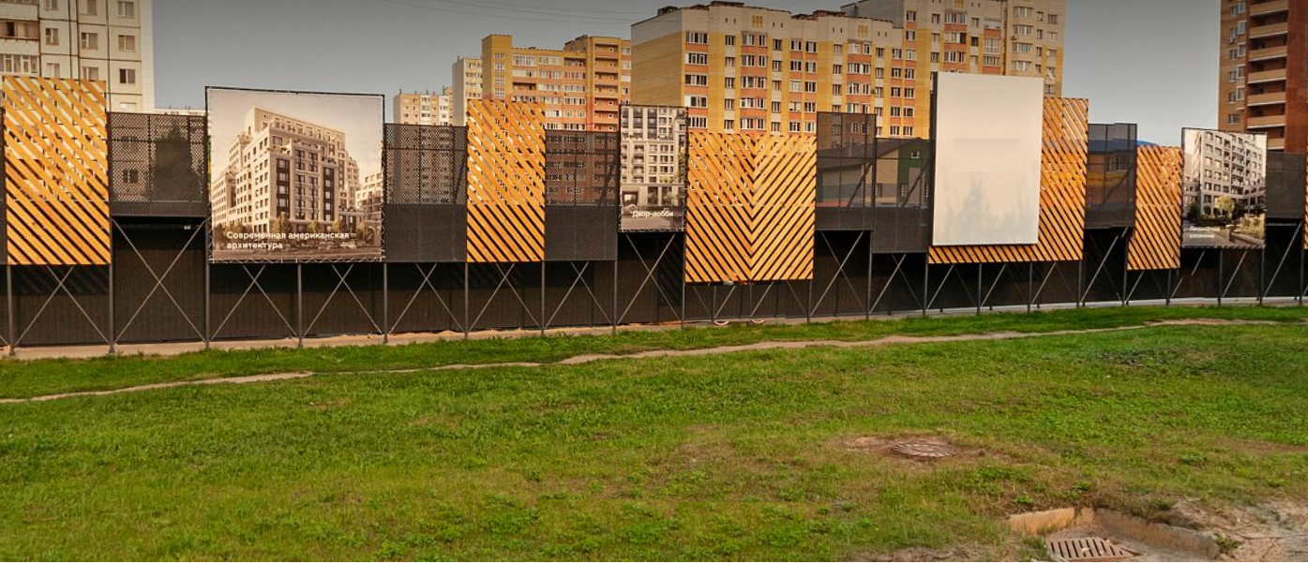

Рисунок 9. Ограждение с декоративным оформлением

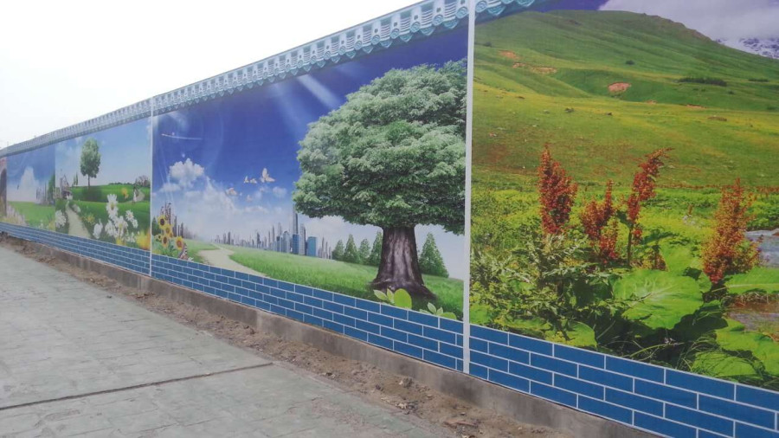
Рисунок 10. Ограждение с декоративным оформлением

5. Козырёк и защитный экран ограждения строительной площадки (рисунки 11 – 12)

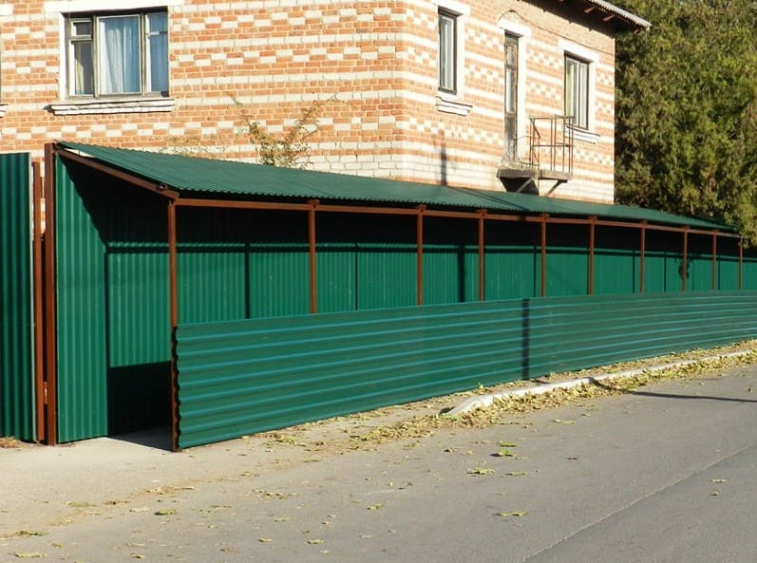
Рисунок 11. Козырёк ограждения строительной площадки

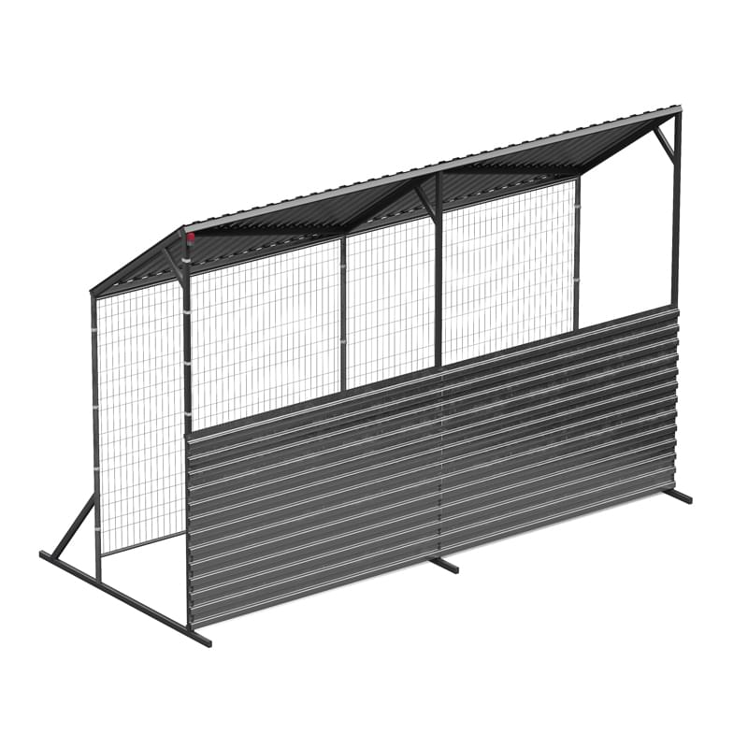
Рисунок 12. Защитный экран ограждения строительной площадки

